|  |  |
| --- | --- |
| daw 10 sistemas de gestión empresarial  UEF.1 PAC.02 | Introducción    Bruno  Megalandia Soluciones Informáticas. |

Índice

1) Instalación del software OpenERP. 1

2) En que consiste un software ERP en la nube. 5

3) Introducción al sistema ERP. 6

4) Conceptos básicos del funcionamiento de un TPV utilizando un sistema ERP. 6

# Instalación del software OpenERP.

* Procedemos a descargar el software desde la página: <https://nightly.odoo.com/7.0/nightly/exe/>
* Una vez descargado ejecutamos el asistente de instalación y obtendremos la siguiente pantalla y presionamos OK.

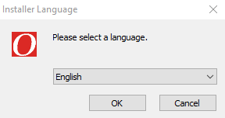

* Nos dará la bienvenida a la instalación de nuestro software, presionamos next. En esta nueva ventana aceptaremos el contrato de instalación.
* En esta nueva pantalla elegiremos los componentes que deseamos instalar en nuestro caso haremos una instalación completa.

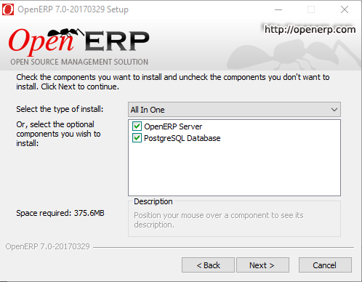

* En la pantalla siguiente nos enseña la informacion de conexión a nuestro sistema gestor de base datos, aquí complementaremos la información username y password a nuestro gusto.

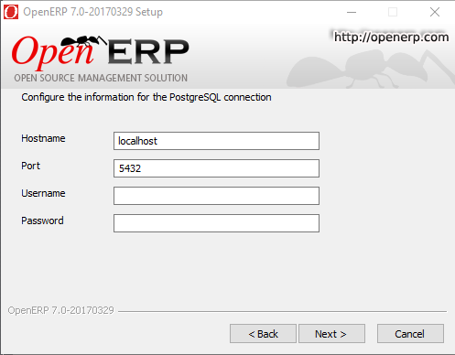

* En la pantalla siguiente nos muestra la ruta de instalación de nuestro programa, en nuestro caso dejaremos la ruta que nos sugiere por defecto. Caso quisiéramos otra ruta diferente daríamos al botón Browse y seleccionaríamos la nueva ruta de instalación.

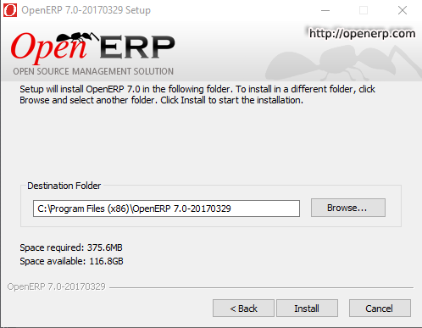

* Una vez terminado el proceso de instalación daríamos a finish dejando seleccionada la opción Start openERP. Para que cuando se cierre el asistente de instalación nos abra nuestro sistema ERP.
* Una vez lanzado nuestro sistema ERP, que se lanzara usando nuestro Explorador Web que tengamos predeterminado, en mi caso Opera, pero puede ser cualquier otro. Ejemplo: Internet Explorer, Mozilla Firefox, etc…. Y obtendremos la siguiente pantalla, donde nos permitirá crear nuestra primera base datos. Digo primera porque en nuestra empresa podemos tener una o varias bases datos.

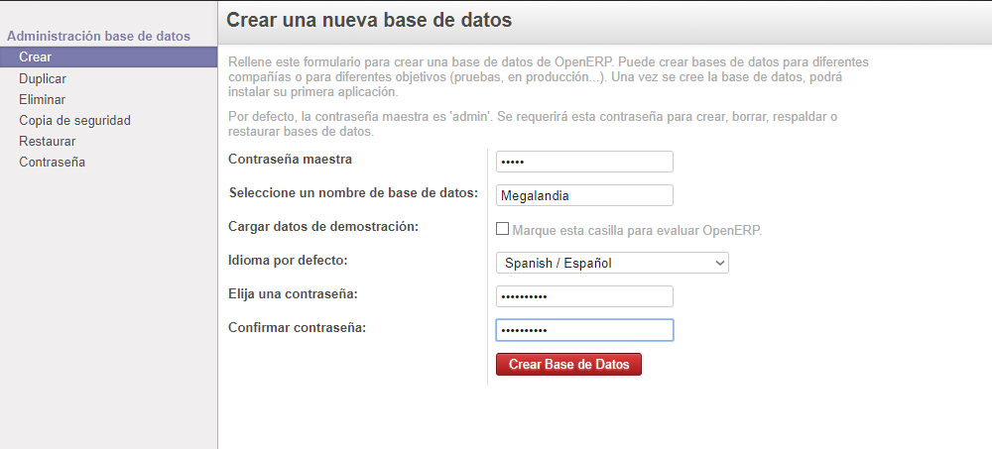

* Una vez creada nuestra base datos, pasara a enseñarnos los módulos que tenemos instalados, los módulos que nos carga por defecto son todos relacionados con el manejo y carga de nuestro sistema ERP. En este punto podríamos instalar lo módulos necesarios para gestionar nuestra empresa, pero eso lo dejamos para más adelante, ya que en esta práctica tratamos la instalación del ERP y la creación de nuestra base de datos. Cada vez que queramos acceder al panel de control, tendremos que introducir en nuestro navegador la dirección de nuestro ERP en mi caso es: localhost:8069. La primera imagen se trata del login y la segunda nos enseña el panel de configuración de nuestro ERP.

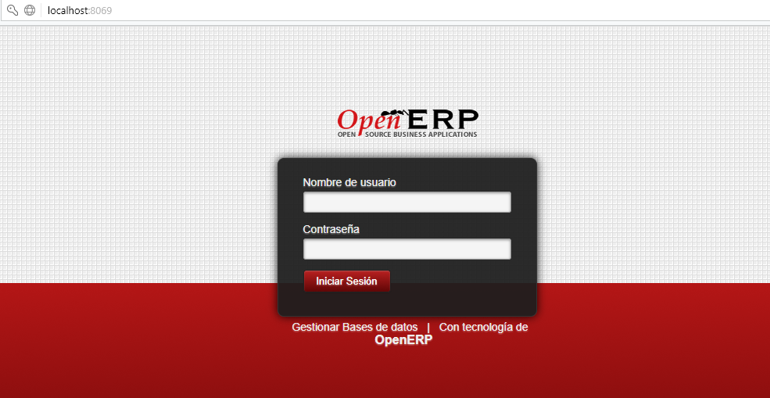

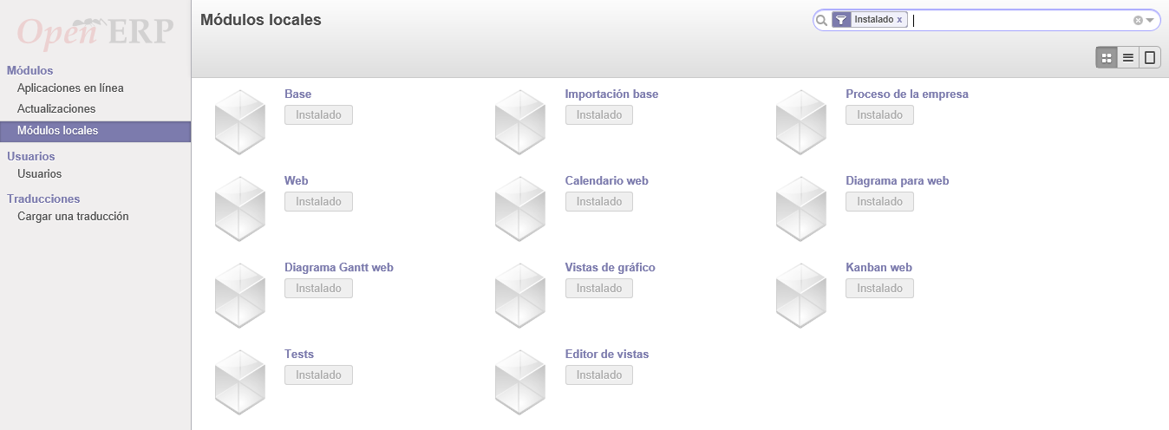

* Y con todo esto ya tendríamos nuestro sistema ERP instalado en nuestro equipo y listo para su explotación.

# En que consiste un software ERP en la nube.

Gracias a un sistema ERP en la nube, podemos tener un mayor control sobre toda la gestión de nuestra empresa desde cualquier lugar del mundo, ya que lo único que nos hace para poder gestionar nuestra empresa es un dispositivo móvil o pc y una conexión a internet. Como se trata de un sistema modular nos podemos encontrar, con diferentes módulos que nos ayudaran a planificar la toma de decisiones de nuestra empresa.

Con ello podemos tener una mejor organización sobre los clientes que tenemos en nuestra empresa y organizar campañas de marketing, para poder captar nuevos clientes y fidelizar de una forma más firme los clientes ya existentes en nuestra cartera de clientes.

Con todo ello lo que logramos es una mayor rentabilización, organización de nuestros clientes.

Nos ayudará a tener un mayor control sobre el stock de nuestro almacén, ya que de una forma sencilla podemos tener digitalizadas las referencias de nuestro almacén y así llevar un mayor control del stock existente.

Con ello lograremos evitar roturas de stock, salidas de producto incorrectas. Ya que tendremos una mayor organización del mismo, facilitando así la comunicación con nuestros distribuidores, comerciales y puntos de venta a la hora de gestionar los pedidos y del mismo modo verificar nuestros albaranes y entregas de pedidos.

Como tenemos un mejor control sobre el almacén, esto nos permitirá enriquecer nuestros canales de venta y llevar un mejor control de los mismos o implantar nuevos calanes gracias a las herramientas proporcionadas por nuestro software ERP.

Otro punto importante es que nos permitirá gestionar de una forma más eficiente nuestro SAT, ya que nos brinda la posibilidad de tener de una forma más centralizada las incidencias que puedan ocurrir y avisar de forma inmediata a nuestro servicio técnico de las mismas notificándolas en sus dispositivos móviles bien vía SMS o EMAIL. Gracias a ello también podremos ver en qué estado se encuentran las mismas.

Liberación como podemos tener acceso a la información desde fuera, esto nos permite el no tener que pasar horas en exceso en la oficina. Porque disponemos de toda la información que necesitamos a la distancia de un click.

En definitiva, un software ERP volverá nuestra empresa más eficiente, productiva y rentable. Porque en un mismo punto tenemos reunidos todos los departamentos de nuestra empresa y consultar la información de los mismos en cualquier momento. Y todo ello sin necesidad de hacer una gran inversión.

# Introducción al sistema ERP.

En este video nos habla de un apartado fundamental de nuestra empresa, que es el sistema de gestión. En un pasado no muy lejano era común entrar en un establecimiento y encontrarnos con una caja registradora, la cual llevaba las cuentas del día, a día de hoy se siguen encontrando establecimientos que usen dicho sistema, aunque este cada vez más está pasando a un segundo plano. Dicho sistema empieza a ser sustituido por equipos informáticos y TPV (terminal de punto de venta), estos equipos cuentan con todo el tipo de herramientas necesarias para ayudarnos a administrar de una forma más eficiente nuestro negocio.

En estos terminales cada vez es más común encontrarnos con algún sistema ERP, ya que al ser una herramienta versátil y modular dentro de sus muchos módulos encontramos herramientas de cobro. Con todo esto un sistema ERP aparte de encargarse de la contabilidad y facturación de la empresa (cosa que los antiguos sistemas estaban especializados) con un software ERP podemos gestionar el ciclo de venta de un producto desde que este es pedido hasta que finalmente es vendido y una vez vendido seguir sus incidencias caso surjan, en todo este proceso utilizando la misma herramienta también podemos gestionar toda la documentación que se genere en el ciclo de venta.

Aunque todo esto implica una óptima sincronización entre departamentos ya que, al estar todo relacionado y no tratarse de una estructura estática, cualquier acción errónea puede llegar a tener una repercusión a nivel general.

En definitiva, si utilizamos un sistema ERP este nos puede ayudar a ser más eficientes, competitivos y lograremos una mayor rentabilización de todos nuestros recursos empresariales.

# Conceptos básicos del funcionamiento de un TPV utilizando un sistema ERP.

En este video nos enseña el funcionamiento de un TPV, utilizando un software ERP. En ello vemos como el software nos dice que terminales están libres para poder usarlos, aparte el sistema también gestionara con cuánto dinero empezamos (con el fin de poder dar cambio a nuestros clientes) y a su vez cargará la información de todos nuestros productos a nivel local, con el fin de que si en algún momento perdemos la comunicación con nuestro servidor podamos seguir realizando ventas y una vez recuperada la conexión podremos volcar la información de forma automática al sistema central. Aparte de gestionar el inicio de caja también nos gestiona el cierra, ya que una vez que decidimos cerrar caja este nos hará el balance y nos dirá si falta dinero si sobra o si ha sido todo correcto. También nos explica los diferentes de tipo de venta que hay, tanto en efectivo como a crédito y la generación de tiquetes de todas nuestras ventas y la información que contiene los mismos. Otro punto muy importante es que nuestro sistema ERP aparte de controlar nuestros puestos, también hace un seguimiento del usuario que lo está usando, de esta forma sabremos siempre quien usa que, puesto en cada momento, lo cual nos puede ser muy útil, tanto para la corrección de errores o hacer actualizaciones a nuestro sistema según las necesidades.

|  |  |
| --- | --- |
| daw 10 sistemas de gestión empresarial  UEF.1 PAC.02 | Bruno  Megalandia Soluciones Informáticas. |